# 1. PORTADA

## Universidad del Norte



**Asignación**: Entrega proyecto final

**Estudiantes**

Camilo Andrés De la Rosa Movilla – Código: 200176974 - NRC***: 2895***

Juan Pablo Pérez – Código: 200177629 -NRC***: 2895***

Juan David Tirado Barrios – Código: 200179761 - NRC: 2895

Ricardo Brito López – Código: 200176755 - NRC: 2895

Andrés Felipe Pérez Ariza – Código: 200178461 - NRC: 2895

**Docentes**

Margarita Acosta Gamarra Ph.D

Barranquilla/Colombia

**Asignatura - Fecha**

Estructura de datos I – 23/04/23

Tabla de contenido

1. PORTADA 1
2. INTRODUCCIÒN 3
3. METODOLOGÍA 3
   1. Propuesta y requisitos 3
   2. Lenguaje y herramientas 4
   3. Diagrama 5
4. RESULTADOS 6
5. CONCLUSIÓN 7
6. REFERENCIAS 8

# INTRODUCCIÓN

Debido a un aumento exponencial de la demanda del servicio de entretenimiento durante los últimos años, las compañías prestadoras de este servicio se han visto en la obligación de mejorar su calidad en cuanto a atención, experiencia y otros factores que son vitales para mantener a sus usuarios conformes con el servicio. Es por esta razón que el gerente de la compañía con nombre Cine UN ha decidido contratar nuestros servicios con el fin de darle una experiencia más enriquecedora a sus usuarios y poder así mantener la compañía a flote.

# METODOLOGÍA

* 1. Propuesta y requisitos.

Como propuesta tecnológica, ofrecemos una aplicación de escritorio la cual tendrá la capacidad de brindarle a los clientes una experiencia única e intuitiva a través de los siguientes métodos:

### Requisitos funcionales

* + - * Creación y registro de usuario totalmente confiable.
      * Eliminación permanente de la cuenta, si el usuario así lo desea.
      * Una interfaz ideal para todo tipo de usuarios.
      * Un registro de películas y salas totalmente “virtual”, es decir, el usuario podrá registrarse a una función con su respectiva sala y función sin necesidad de ir a un punto físico.
      * Libre escogencia por parte del usuario sobre las funciones que quiere observar y sobre que alimentos desea adquirir una vez comience la función.
      * El usuario podrá escoger en qué tipo de sala quiere ver la función (2D,3D,4D).
      * Recompensas y promociones a los usuarios que más asistan a diversas funciones a lo largo de un periodo estipulado. Estas promociones pueden ir desde descuentos en boletas hasta descuentos en aperitivos del cine. Cabe aclarar que esta idea solo se realizará en el caso que las funciones previas se hayan realizado en su totalidad.
      * Rangos para los usuarios (VIP, VIP+, PLATINUM, DIAMOND).
    - ***Requisitos no funcionales***
      * En cuanto al nivel de usabilidad, esta aplicación tiene un nivel alto, ya que los usuarios deberán registrarse para poder usar las características únicas del aplicativo. Además, las personas encargadas de la taquilla también harán uso de esta aplicación para mantener un control de usuarios, funciones y otras características.
      * Esta aplicación posee un nivel de seguridad alto, ya que los datos de los usuarios no serán usados más que para mantener un registro de credenciales actualizado. Además, garantizamos que estos datos no podrán ser usados ni vulnerados por agentes externos a la compañía en cuestión.
      * El manejo de errores será absoluto, permitiendo que los usuarios puedan disfrutar una interfaz limpia y lista para su constante uso. En caso de presentar un error imprevisto, se brindará un comunicado a los usuarios y el equipo de mantenimiento lo resolverá en un tiempo predeterminado.
      * La aplicación estará en constante actualización para evitar todo tipo de imprevistos y para mejorar cada vez más la experiencia del usuario.

### Funciones no desarrolladas

* + - * El programa no guardará registros de los empleados de la compañía.
      * El programa no incluirá manejo de ingresos y egresos.
      * El programa no será enfocado para dispositivos móviles o páginas web.
  1. Lenguaje y herramientas.

Las herramientas que se usarán para la resolución de esta problemática serán las siguientes:

* Lenguaje de programación base: C#.
* IDE: Visual Studio.
* Interfaz gráfica: Windows form. net.
* Manejo de archivos de tipo: TxT.
* Github.

La razón del uso de estas herramientas se debe a su facilidad y dinamismo, lo que nos permite realizar varias tareas de manera más eficaz. Además, el lenguaje de programación C# nos ayuda a manejar esta problemática de mejor manera que otros lenguajes.

#### Diagrama

#### 

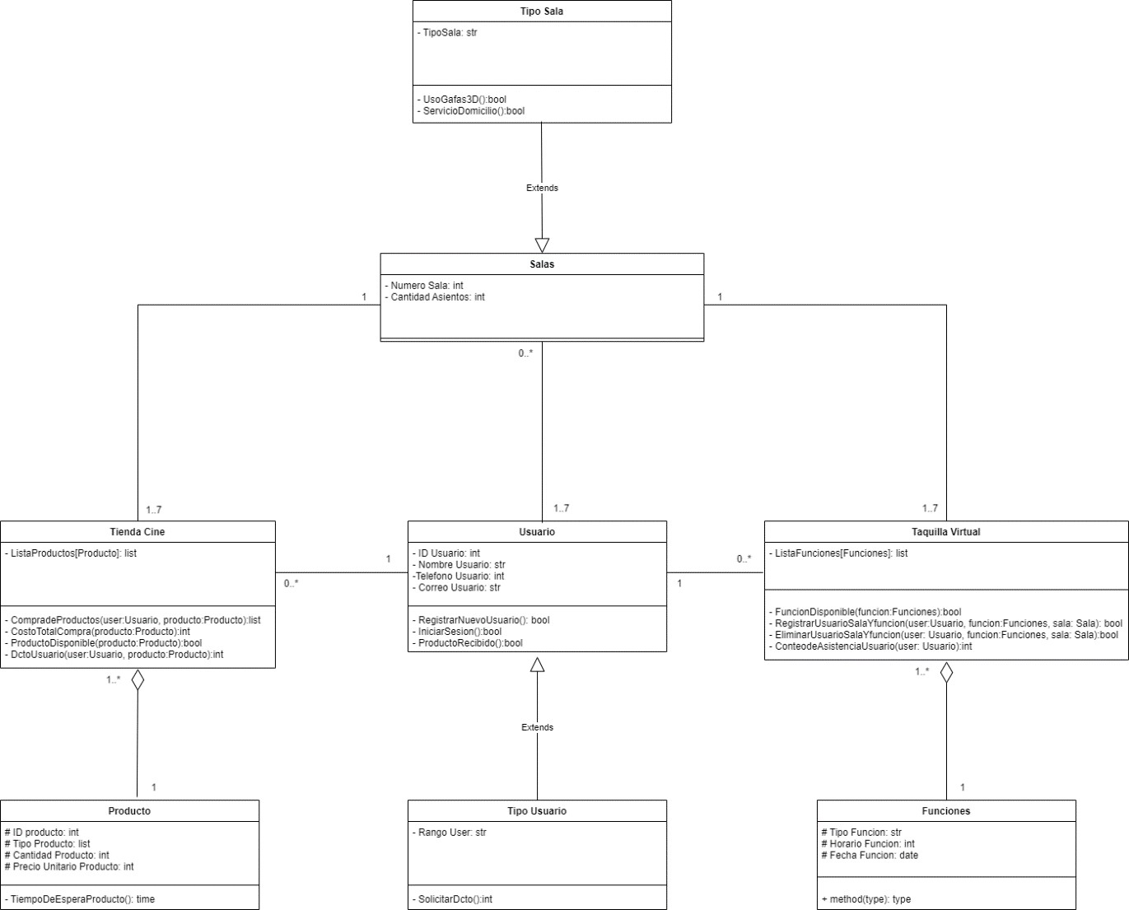

1. **RESULTADOS**

Uno de los apartados más importantes es la interfaz que se le ofrece al usuario, la cual la enfocamos a la parte de una interfaz clara e interactiva para ofrecerle al usuario una buena experiencia al momento de darle un uso a nuestro software, a su vez agregamos en ella varios apartados de diferentes usos que le ofrecen a nuestro programa un poco mas de seguridad y mayor funcionalidad.

Algunos de estos apartados son:

* 1. Registro de usuario

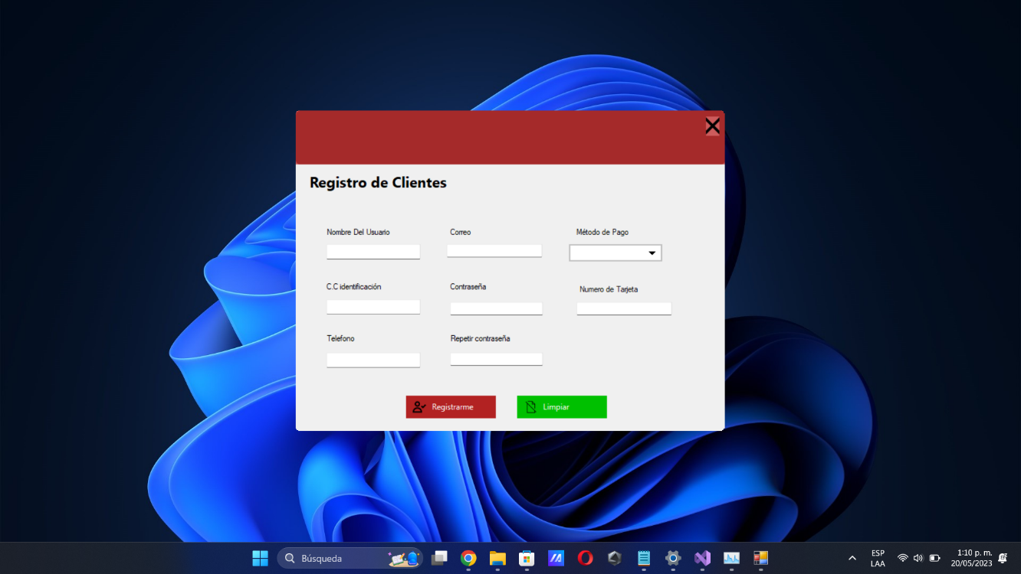

Por medio de esta parte de nuestro programa, el usuario se podrá registrar al momento de ingresar todos sus datos que se agregarán en un archivo de texto, para que, de esta manera, al momento de que quiera iniciar sesión ya esté registrado y que se le permita su acceso.

*Estructura de datos usada: Archivos planos(.txt)*

* 1. Inicio de sesión del usuario

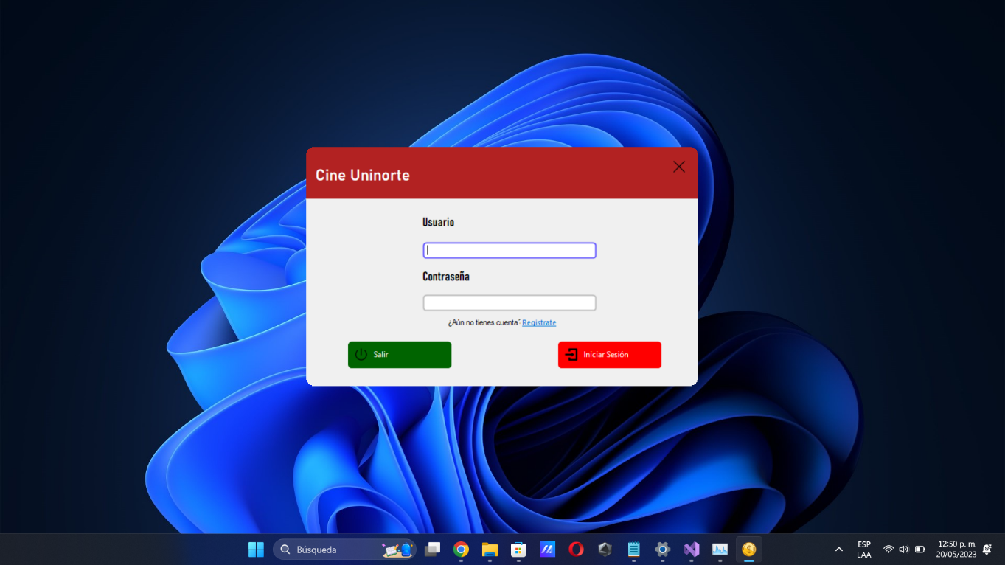

En esta parte, donde ya el usuario se encuentra registrado con su respectivo usuario y contraseña, el programa le pedirá que ingrese estos datos y hará una búsqueda en el archivo donde está guardada la información de todos los clientes registrados para que pueda empezar a usar todas las funcionalidades que le ofrece este mismo.

*Estructura de datos usada: Archivos planos(.txt)*

* 1. Menú principal

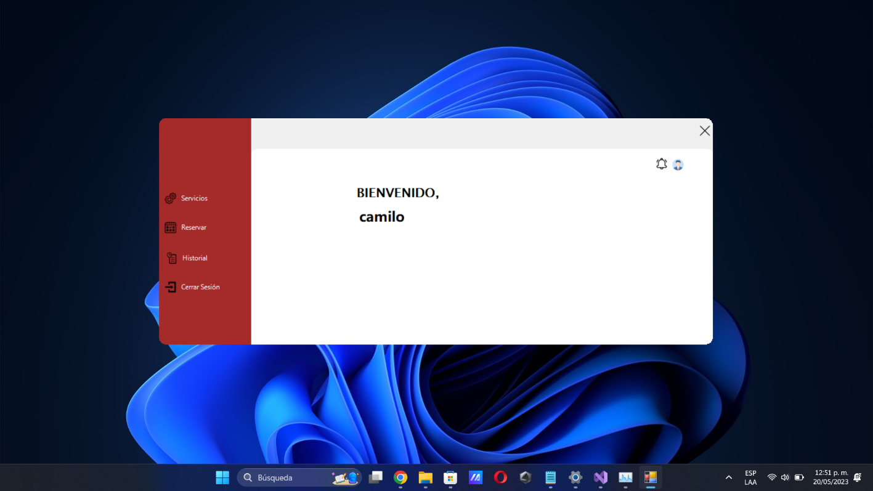

El usuario podrá acceder a los diferentes apartados que ofrece el software, podemos tomar de ejemplo el principal, en el cual se realizará la reserva dependiendo de la película que escoja el usuario.

* 1. Taquilla

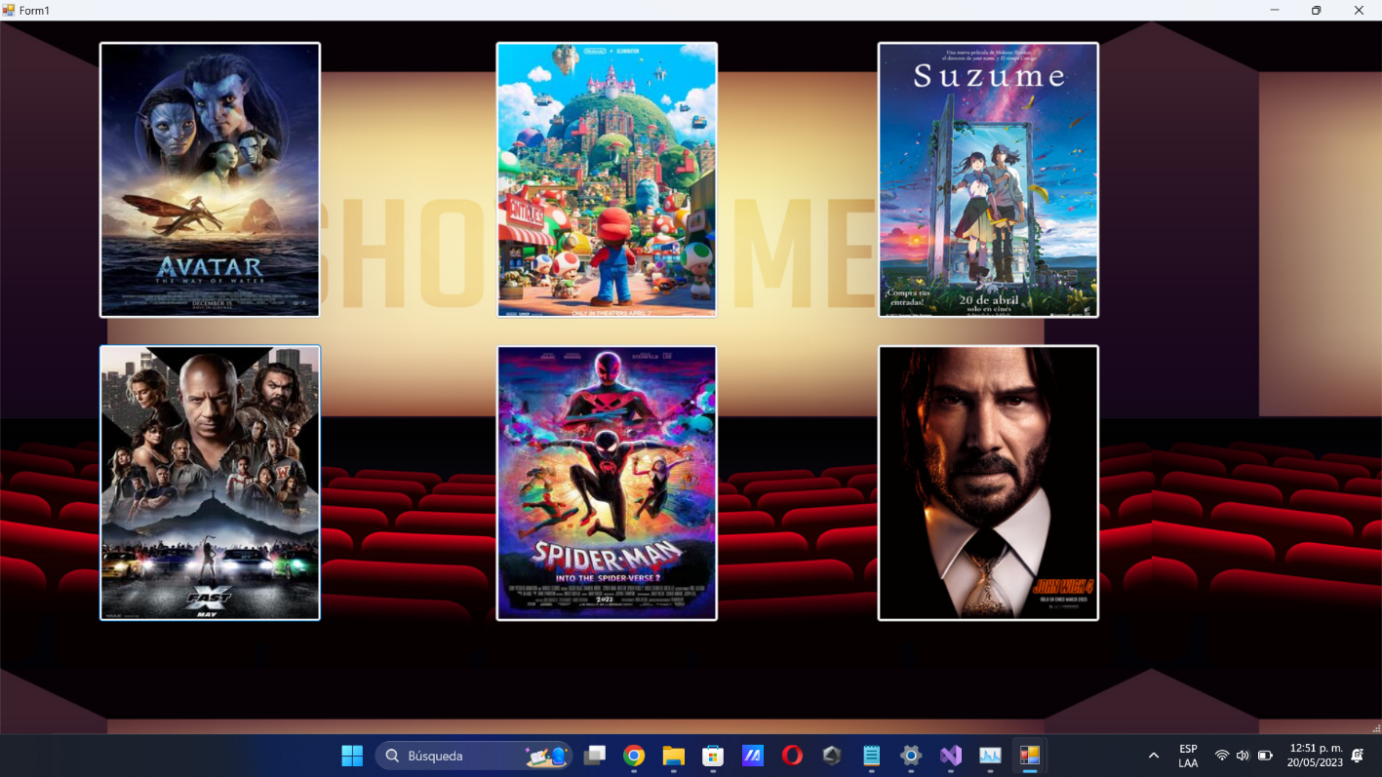

En este apartado, el usuario tendrá una amplia variedad de películas que se encuentran en estreno para que pueda escoger la que desea ver, cada película cuenta con diferentes tipos de salas y a su vez diferentes horarios para que sea más accesible para el mismo usuario.

* 1. Salas y horarios disponibles

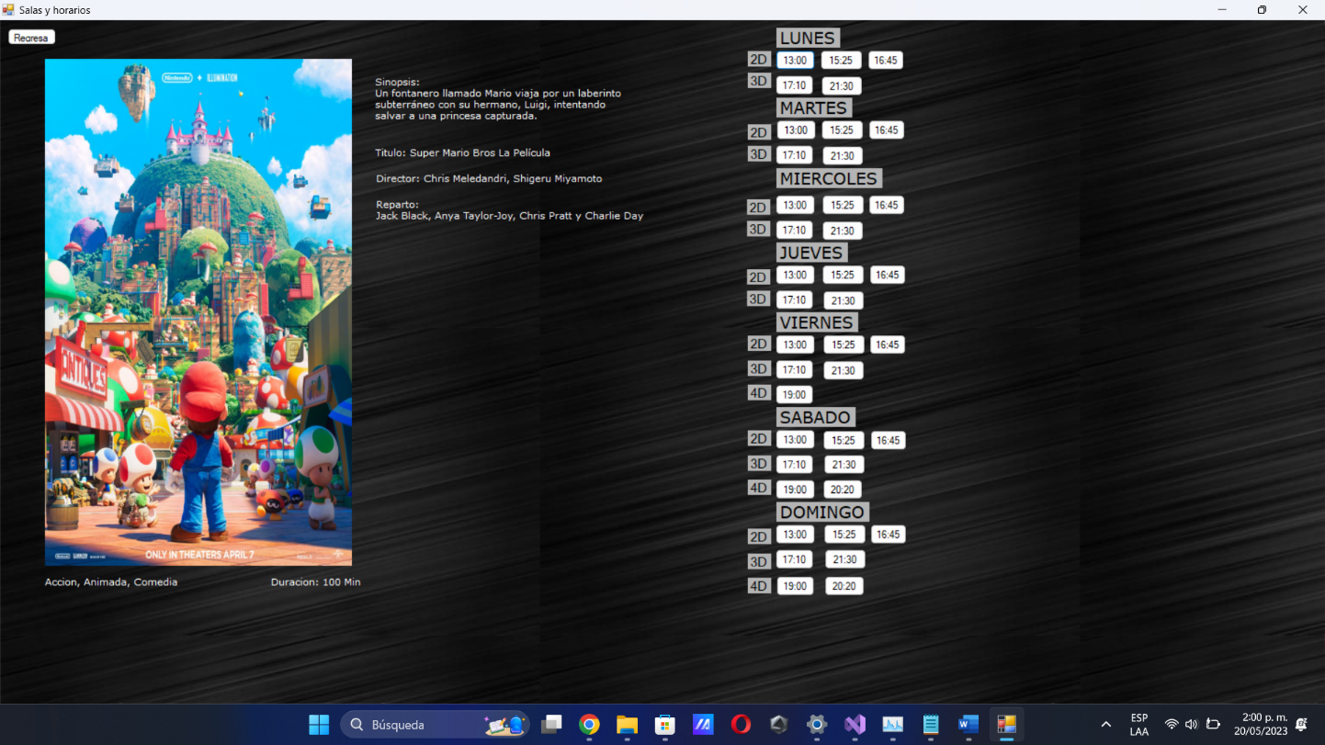

En este caso, asumimos que la elección del usuario fue la película “Súper Mario Bros La Película”, para esta película se ofrecen los horarios anteriormente mostrados juntos a su tipo de sala. De esta manera el usuario puede elegir la función que más le apetece.

* 1. Reservas de asientos

Luego de que el usuario elige su función, deberá escoger la cantidad de sillas que desea, en que posición de estas mismas. En la parte inferior izquierda se le ofrece una información detallada de la película, como su nombre, el precio de la boleta individual y su horario. Luego que el usuario digite el numero de sillas le deberá dar al botón de añadir al carrito y proceder a seleccionar sus sillas, el registro de estas sillas se guardará en un archivo plano. Por otra parte, los asientos que se presentan en color verde ya se encuentran ocupados y los de color rojo son los que está escogiendo el usuario.

*Estructura de datos usada: Archivos planos(.txt)*

* 1. Compra de productos

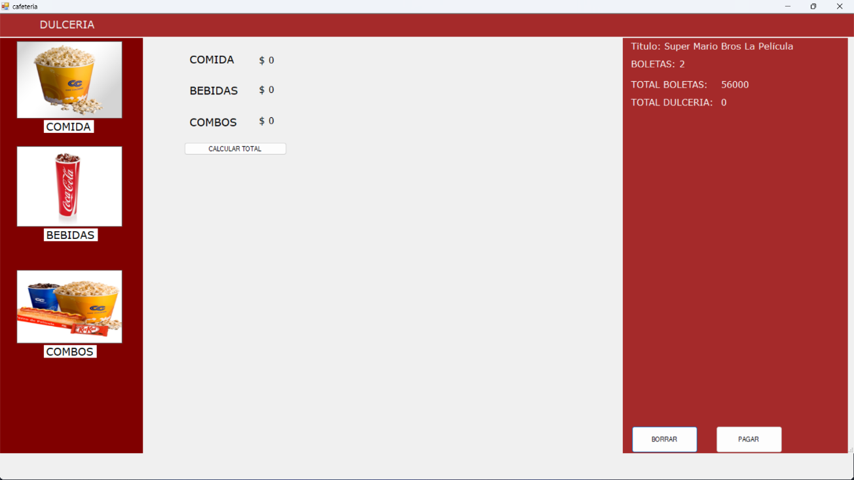

Si el cliente desea, podrá escoger de una gran línea disponible de productos, que se dividen en tres tipos específicamente, en la parte izquierda encontramos estos mismos, para seleccionar el que mas le agrade.

* 1. Productos disponibles

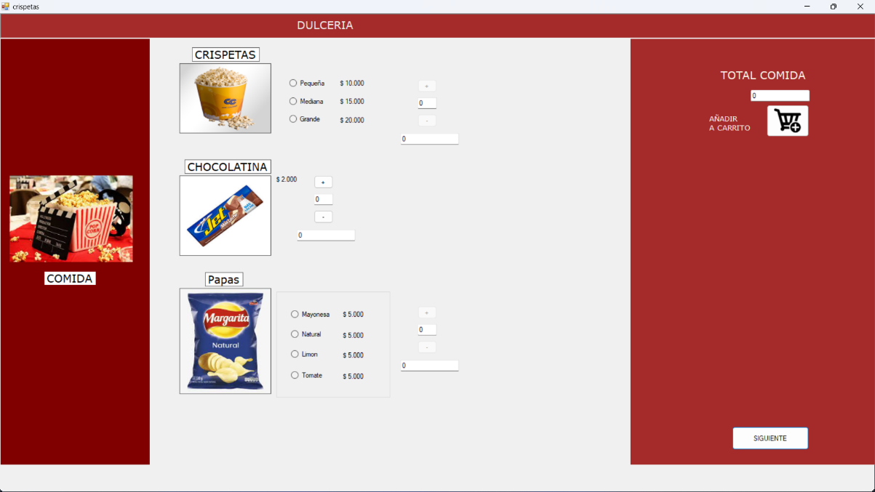

Esta es la variedad de productos que ofrece nuestro cine, cada tipo de producto tiene su apartado independiente para que sea interactivo y el usuario solo tenga que escoger su producto y la cantidad de este, agregarla al carrito de compras y calcular su total para luego al finalizar, pagar todo lo anteriormente comprado.

* 1. Centro de pago

Luego de que el usuario haya seleccionado su numero de asientos, sus productos, podrá ir a pagar por medio de tarjeta de crédito o débito, como se presenta en la imagen, el usuario debe tener su tarjeta y los datos de esta registrados, si no es así, le toca registrarlos para proceder con el pago.

* 1. Registro de método de pago

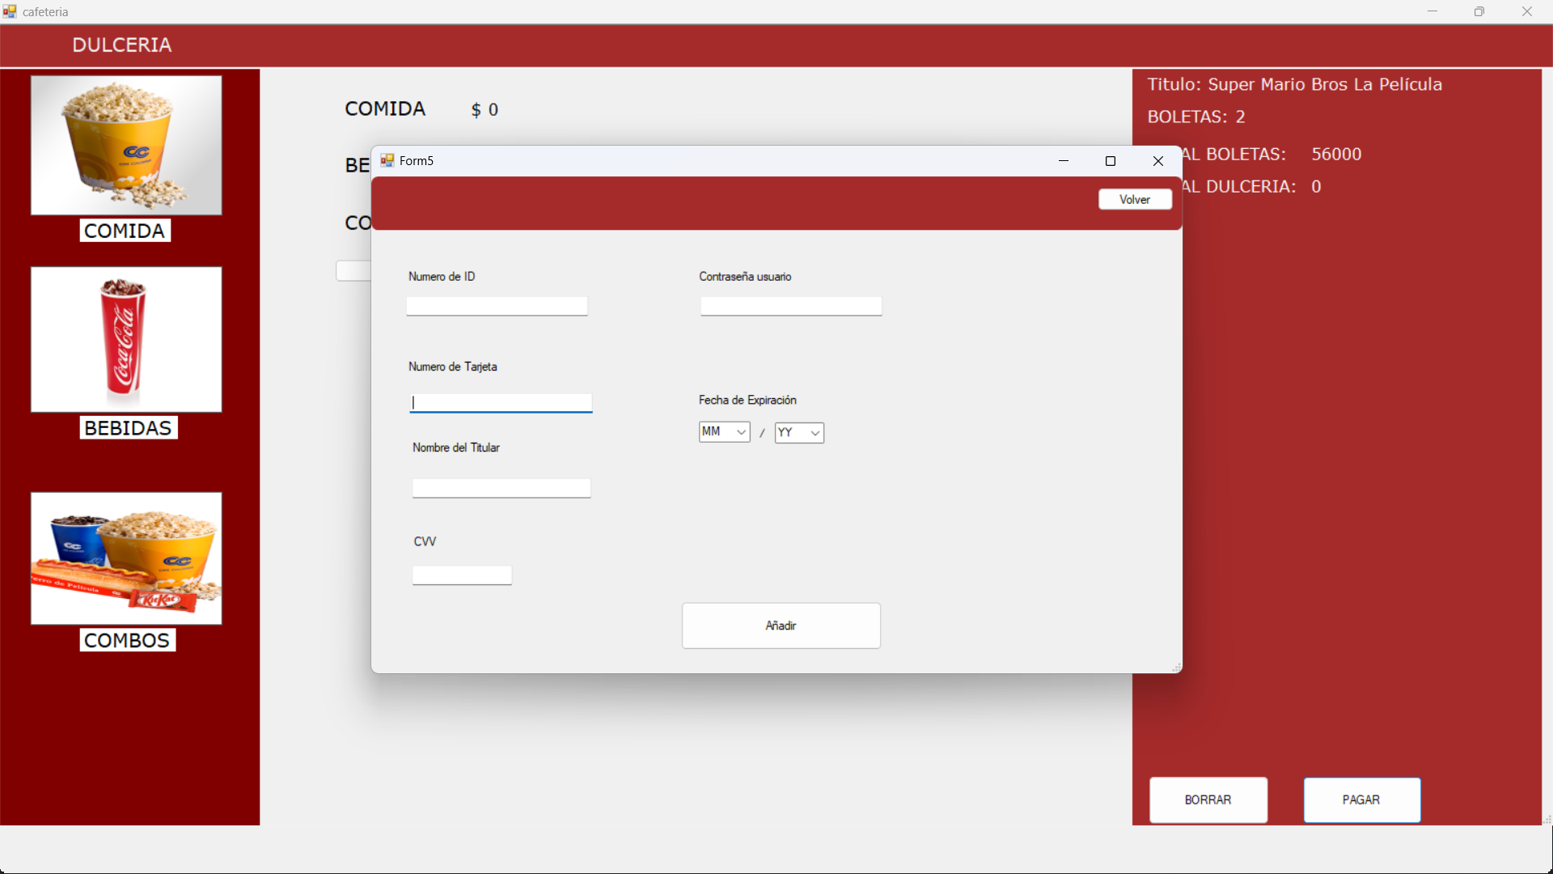

Si el usuario no tiene su tarjeta registrada, podrá hacerlo en esta parte ingresando los datos requeridos.

* 1. Ingreso de tarjeta y pago

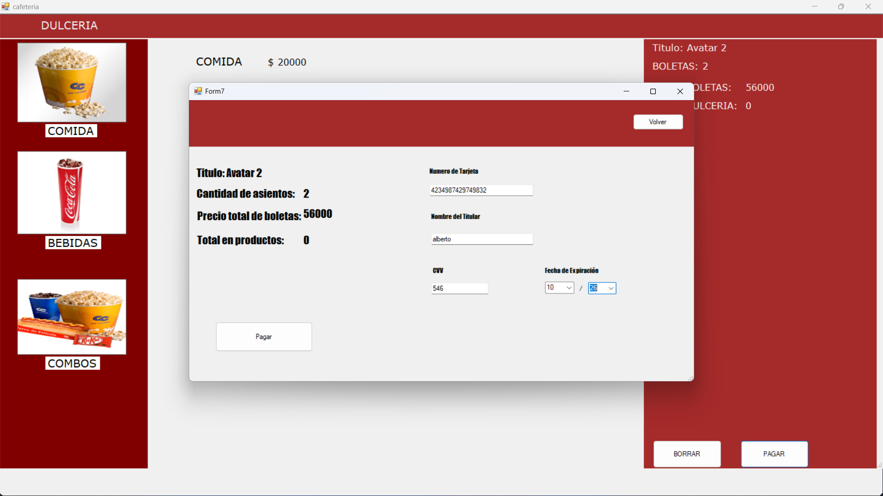

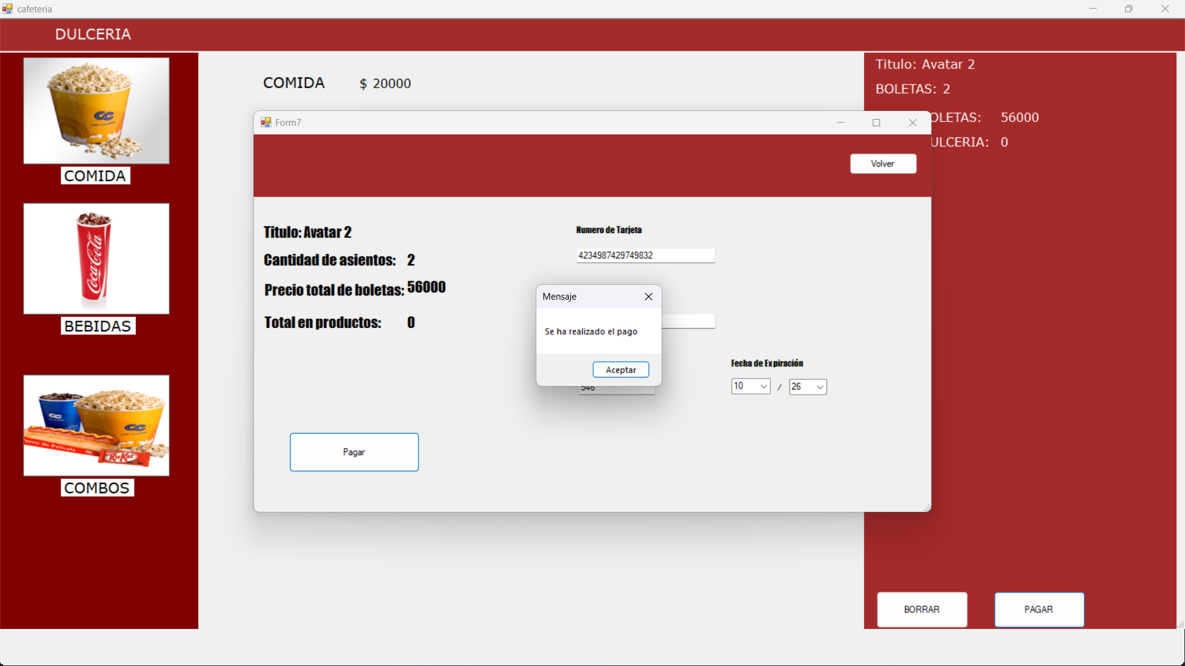

Luego de registrar su tarjeta (si no lo estaba), puede pagar todos los productos y asientos escogidos para realizar el pago exitosamente.

1. **CONCLUSIÓN**

En conclusión, podemos afirmar que cumplimos en un 98% con los requisitos previamente mencionados. El 2% restante corresponde a unos requisitos los cuales, por motivos de tiempo, no se pudieron llevar a cabo.

En cuanto al impacto que este programa posee, estimamos que este realizará un impacto del tipo económico, ya que gracias a la implementación de este programa, la empresa en cuestión no tendrá que preocuparse por tener un gran número de empleados trabajando, debido a que esta aplicación se encarga de realizar de manera más eficaz la labor de los empleados.

Por otro lado, podemos observar dos limitaciones notorias con respecto a este programa. Como primera limitación se encuentra el tema del público al que está dirigido, ya que esta aplicación solamente se encuentra enfocada a un sector que consuma este tipo de servicios, mas no a un sector o público general. Como segunda limitación se encuentra que este programa solamente está disponible para computadores mas no para celulares ni páginas web.

Por último, dentro de las mejoras a futuro se tiene planeado implementar este aplicativo a los entornos web y móvil. A su vez, se realizarán mejoras internas de código (actualizaciones) para optimizar más el aplicativo, logrando así, mejorar la experiencia de los usuarios y de la empresa.

1. **REFERENCIAS**

[1] C. Colombia, «Cine Colombia,» 2003. [En línea]. Avaliable:

https://[www.cinecolombia.com/acerca-de-cineco](http://www.cinecolombia.com/acerca-de-cineco). [Último acceso: 8 Abril 2023]

[2] R. Films, «Royal Films,» 2008. [En línea]. Avaliable:

https://www.royal-f ilms.com/cartelera/barranquilla. [Último acceso: 8 Abril 2023]

[3] internetya, «internetya,» 13 julio 2020. [En línea]. Avaliable:

https://[www.internetya.co/aplicaciones-web-vs-escritorio-](http://www.internetya.co/aplicaciones-web-vs-escritorio-)2/#:~:text =Rendimiento%3A%20Generalmente%20responde%20más%20rápido,

,ap aplicación%20W eb%20no%20requiere%20instalación. [Último acceso: 15 abril 2023]

[4] N. boroda, «semsrush,» 02 Mayo 2019. [En línea]. Avaliable:

<https://es.semrush.com/blog/escritorio-vs-movil/>. [Último acceso: 15 Abril 2023].